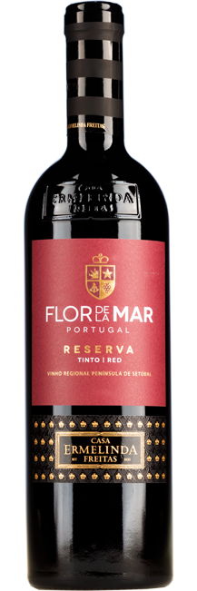

Casa Ermelinda Freitas Flor de la Mar Reserva Tinto
Algemene informatie
Druivenrassen/vinificatieBlend van 75% Castelão, 10%
Touriga Nacional, 10% Trincadeira en 10% Cabernet Sauvignon, afkomstig van de
wijngaarden in Fernando Pó met een gemiddelde leeftijd van 50 jaar.Vinificatie in temperatuur
geregelde RVS tanks gevolgd door 12 maanden houtlagering op Frans en minimal 8
maanden flesrijping.
Proefnotitie
ProefnotitieFlor de la Mar Reserva Tinto
heeft een mooie donker paars/rode kleur, in de geur prachtig verbonden aroma’s
van rijp rood fruit, hout en specerijen. De smaak is rijk, vol en stevig met zacht
geïntegreerde tannines, zachte houttonen en kruidigheid, gevolgd door een lange
rijke afdronk.
Wijn / spijs
Wijn/SpijsWijn is een prima
begeleider van rijke vleesgerechten, stoofvlees, wild en stevige rijke harde
kazen.

Producent
Casa Ermelinda Freitas
Leonor Freitas is de 4e generatie wijnmakers van dit dynamische bedrijf welke in 1920 werd opgericht. De wijngaarden beslaan inmiddels 240 hectare, in het subgebied D.O. Palmela in de wijnstreek Península de Setúbal. Zoals veel wijnen uit Portugal onderscheiden de wijnen van Ermelinda Freitas zich door het gebruik van autochtone, in Nederland, veelal onbekende druivensoorten. Dit zorgt voor wijnen met een geheel eigen karakter en smaakprofiel.

Product details
Productnummer 5727/22  Land Portugal  Gebied Regional Península de Setúbal  Subgebied Fernando Pó, Palmela  Kleur Rood  Alcohol 14.5  Restsuiker 0  Zuurgraad 0  Inhoud 0.75  Offline product in  Gedistilleerd Nee | Ei allergenen Nee  Melk allergenen Nee  Sulfiet allergenen Ja  Gluten allergenen Nee  Biologisch Nee  Vegan Friendly Nee  Type sluiting Kurk  Aantal per verpakking 6  GTIN product 5608527002870  GTIN verpakking 5608527602872

